18023019 第九次作业

分别采用三种不同的openmp方法对梯形积分法进行并行化处理，每种并行化版本进行线程数为1，2，4，5的情况进行比对（观测到本次计算复杂度较小，线程数的增加所用时间增长，并行效率呈下降趋势，所以只选用了以上线程数）源程序见omp_trap.c

Version1:

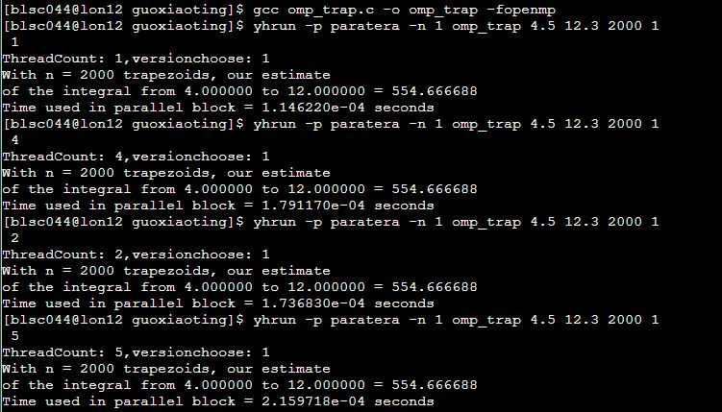

Version2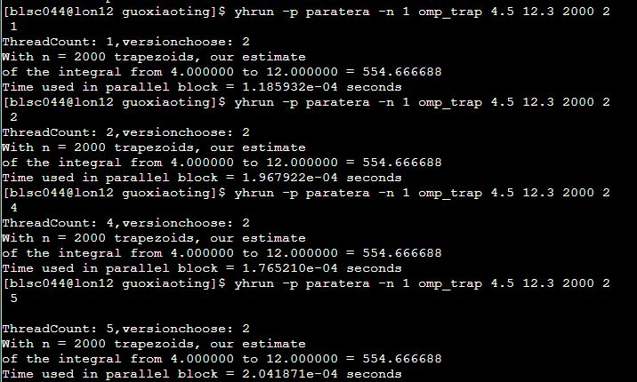

Version3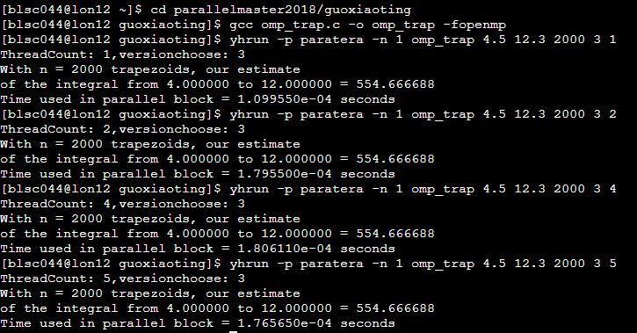

|  |  |  |  |  |
| --- | --- | --- | --- | --- |
|  | 一个线程/e^-5s | 2个线程/e^-5s | 4个线程/e^-5s | 5个线程/e^-5s |
| Version1 | 11.462 | 17.368 | 17.912 | 21.597 |
| Version2 | 11.859 | 19.679 | 17.652 | 20.418 |
| Version3 | 10.995 | 17.955 | 18.061 | 17.656 |

由上表可以看出在计算复杂度较小的情况下，随着线程数的增加，时间开销也在增大；

而随着版本的变化，由最初的临界区到私有共有变量再到规约变量的并行化应用，较多个线程并行执行的情况下，版本三即使用规约变量的程序设计性能更好。

蒙特卡洛方法求pi值：

运行结果如下，源程序见附件mtclpi.c

